**2018**



Código Ético ANPHEB



**ANPHEB**

**ASOCIACIÓN NAVARRA DE PADRES E HIJOS CON ESPINA BÍFIDA**

**Sede Social**: Travesía Nuestra Señora de Aránzazu N2 Bajo Izda.

31013 Berriozar Navarra

Telf. 948 07 44 01 [www.anpheb.es](http://www.anpheb.es)

Acompañado por:

**INDICE**

1. Introducción
2. Justificación
3. Objetivos y Alcance
4. Valores ANPHEB
5. Compromisos Éticos de ANPHEB
6. Canal de Comunicación
7. Resolución de Consultas y Propuestas
8. Difusión y Revisión
9. Introducción

Desde su constitución en 1991, la Asociación Navarra de Padres e Hijos con Espina Bífida (ANPHEB) vive con la finalidad última de mejorar la calidad de vida de las personas con Espina Bífida y/o Hidrocefalia y la de sus familias en la Región de Navarra, para conseguir su plena integración en la sociedad; de hecho, la Misión de esta asociación tiene su base fundamental en esta premisa.

**Misión de ANPHEB**

Asociación Navarra de Padres e Hijos con Espina Bífida e Hidrocefalia, tiene como misión promover el interés general de la comunidad y el bien común de los afectados por espina bífida e hidrocefalia, a través de las actividades y servicios de asistencia, educativos, recreativos, laborales, formativos, culturales, deportivos, etc. que favorezcan su calidad de vida e integración plena.

El compromiso de ANPHEB hacia las personas ha estado siempre fundamentado en unos sólidos valores y principios que aún sin ser explícitos, han guiado los pasos de la asociación y de todas las personas que la componen.

La Asociación ha decidido formalizar y plasmar en el presente documento ese sentir común que nos ha guiado hasta este momento.

Nuestro compromiso ético, alcanza a los principales grupos de interés, y que se concretarán posteriormente en principios y valores para finalmente definir una serie compromisos que serán de ineludible cumplimiento para todas las personas que componen ANPHEB.

Los principales grupos de interés de **ANPHEB** son:

* Las personas con Espina Bífida e Hidrocefalia, de la Comunidad Foral de Navarra.
* En segundo lugar, las familias de las personas con Espina Bífida y/o Hidrocefalia de la Comunidad Foral de Navarra.
* En tercer lugar, la Junta Directiva de la Asociación que tiene un nivel representativo en la organización y es de suma importancia su participación en la misma.
* En cuarto lugar las personas trabajadoras, que son la imagen directa de la asociación y ejecutan las directrices de la junta directiva
* Finalmente, el último es nuestro entorno social, debemos considerar que nuestra sociedad no es del todo apta para ofrecer opciones incluyentes, tenemos la certeza de que el estado para que las personas con Espina Bífida e Hidrocefalia se integren plenamente en la sociedad es trabajar el cambio en algunos conceptos erróneos de nuestra sociedad para hacerla más justa y con ello, más capacitada e idónea para todos.

# Justificación

Las organizaciones se relacionan con sus usuarios, con sus familias, con el entorno local en el que operan, con sus propios empleados y con el entorno más global, con la sociedad.

La necesidad de un código ético para las organizaciones se fundamenta también en el concepto de éstas, no sólo respecto a la suma de los miembros que la componen, sino como universos en cierta manera independientes que, como tales, deben tener un código ético propio distinto del que rige a las personas que forman parte de la organización.

El compromiso de ANPHEB con respecto a su labor ha estado siempre presente, por ello consideramos que la creación de este código ético es necesaria, relevante y nos hará evolucionar, en primer lugar porque supone la manifestación definitiva de nuestro compromiso con las personas, la sociedad y de buenas prácticas.

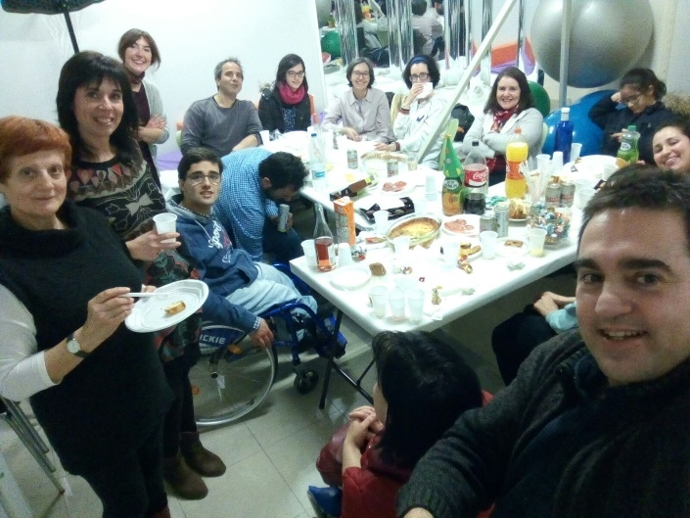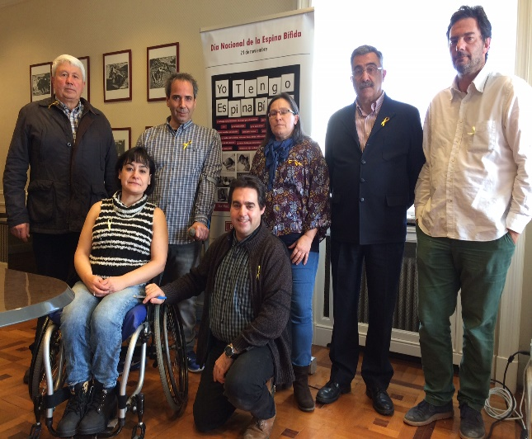 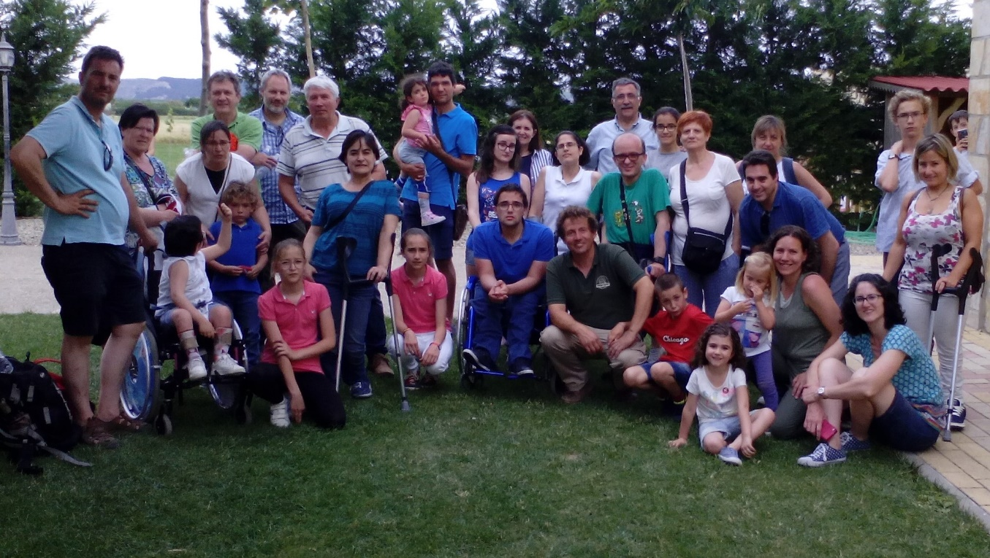

# Objetivos y Alcance

### ¿Qué queremos conseguir? Objetivos

Con respecto a este Código Ético, desde la Asociación Navarra de Padres e Hijos con Espina Bífida (ANPHEB), esperamos que se cumplan los objetivos que a continuación se detallan y que presentamos clasificados según sea el grupo de interés sobre el que se espera actuar.

##### Objetivos hacia a las personas con EB usuarias de ANPHEB

"Pervulgar, hacer público y accesible para todas las personas con Espina Bífida y/o Hidrocefalia de los usuarios de ANPHEB los valores, principios y prácticas con los que la asociación se compromete, para que puedan acogerse a tal compromiso, valorarlo y asegurarse de su cumplimiento".

##### Objetivos hacia a las familias de los usuarios

"Pervulgar, hacer público y accesible para los familiares de las personas con Espina Bífida y/o Hidrocefalia usuarios de ANPHEB, los valores, principios y prácticas con los que ANPHEB se compromete para que puedan acogerse a tal compromiso, y cerciorarse de su cumplimiento".

##### Objetivos hacia a los trabajadores de ANPHEB

"Instaurar un marco acotado de actuación para los trabajadores de ANPHEB que regule de manera explícita y positiva, las prácticas profesionales más allá del marco de la ley".

"Informar a los profesionales que se incorporen a ANPHEB, cuál es nuestro compromiso ético, nuestros valores y principios, y proponerles la vinculación a ellos así como su compromiso de cumplimiento de los artículos de este código".

##### Objetivos hacia a los de la junta directiva de ANPHEB

"Expresar, dando a conocer de forma explícita a la Junta Directiva de ANPHEB, cuál es nuestro compromiso ético, nuestros valores y principios, y proponerles la adscripción a ellos así como su compromiso de cumplimiento de los artículos de este código".

##### Objetivos con respecto al entorno social

"Manifestar y revelar el conjunto de valores y principios éticos que deben guiar la labor de ANPHEB y dar cuenta de ello a la opinión pública y entorno".

### 3.2 Alcance de este Código Ético

El presente Código es de obligado cumplimiento para:

1. Profesionales que forman parte de ANPHEB sea cual sea su cargo y su antigüedad laboral.
2. Junta Directiva que forman parte de ANPHEB sea cual sea su labor dentro de la entidad.
3. Personas con EB usuarias de servicios de ANPHEB
4. Familias de personas con Espina Bífida e Hidrocefalia usuarias de los servicios de ANPHEB





Código Ético ANPHEB



# Valores ANPHEB:

Los valores de la Asociación se han definido por parte de los miembros de la Junta Directiva y equipo técnico de la Asociación Navarra de Padres e Hijos con Espina Bífida.

Los valores definidos que queremos que identifiquen la actuación y la imagen de la asociación son:

**Unidad**   Dando especial importancia a la unidad de los miembros implicad@s para conseguir una meta común.

**Empatía** Entendemos que para entender a otr@, debemos ponernos en su lugar, con una escucha activa, sabiendo escuchar, (señales no verbales, silencios, entonación, volumen del otro) para entender mejor su situación y así dar una mejor respuesta a sus necesidades.

**Respeto**: Valoramos que la persona debe ser la protagonista de su vida apoyando, entendiendo su proceso y respetando sus decisiones



**Honestidad** Actuando con integridad, con verdad y con rectitud; una acción honesta estará siempre en consonancia con los valores sociales y culturales aprendidos*.*

**Confianza** Confianza mutua entre todos los/as miembros de nuestra entidad, de las personas asociadas hacia nuestro equipo profesional y viceversa.

**Compromiso**   Creemos que el compromiso de todas las personas de nuestra entidad, asociadas y profesionales, es muy necesario para alcanzar nuestros objetivos. Dando importancia también a nuestros compromiso para con la sociedad y administraciones públicas.

**Independencia ideológica** Nuestra entidad manifiesta su independencia ideológica como principio básico e ineludible.

**Profesionalidad, libertad y responsabilidad en el desempeño del trabajo.** Es necesaria la libertad y responsabilidad de nuestro equipo profesional en el desempeño del trabajo.

**Trabajo en equipo**   Consideramos que el trabajo en equipo es un valor básico de nuestra entidad que posibilita la participación de todas las personas implicadas.

**Atención personalizada e integral** Creemos que es importante trabajar atendiendo a las individualidades de cada persona que integra nuestra entidad, acompañándola en su proceso de desarrollo personal.

T**ransparencia**   Para nosotros, como entidad sin ánimo de lucro, es imprescindible ser transparentes y rendir cuentas de nuestra gestión económica y técnica.

# Compromisos ANPHEB

#### Compromisos con las personas con EB usuarias de ANPHEB

|  |  |
| --- | --- |
| Valores ANPHEB | Compromiso |
| Respeto | Dar un trato respetuoso y educado, acogiendo a todas las personas con EB que acudan a la organización, escuchando sus necesidades y facilitándoles siempre una respuesta. |
| Empatía | Comprender la situación y necesidades de las personas con EB, sin hacer juicios de valor y procurando ser neutros. |
| Participación | Proporcionar espacios y canales de participación que proporcionen el protagonismo de las personas con EB en la Asociación. |

* + 1. Compromisos con las familias de las personas con EB usuarias de ANPHEB

|  |  |
| --- | --- |
| Valor ANPHEB | Compromiso |
| Respeto | Dar un trato educado y respetuoso a todas las familias de personas con EB que acudan a la organización, escuchando sus necesidades y dándoles siempre una respuesta |
| Empatía | Comprender la situación y necesidades de las familias de las personas con EB, sin hacer juicios de valor y procurando ser neutros. |
| Participación | Proporcionar espacios y canales que favorezcan la participación de las familias en la Asociación. |

* + 1. Compromisos con la Junta Directiva de ANPHEB

|  |  |
| --- | --- |
| Valor ANPHEB | Compromiso |
| Respeto | Conceder un trato educado y respetuoso a los miembros de la Junta Directiva y respetar todas las opiniones que se expresen en este órgano de gobierno, independientemente de la decisión final. |
| Trabajo en Equipo | Participar activamente en la toma de decisiones y asumir en equipo las consecuencias de las mismas. |
| Honestidad | Ser trasparentes y rigurosos en el desempeño de sus cargos y en las tareas derivadas de los mismos. |

* + 1. Compromisos con las personas trabajadoras de ANPHEB

|  |  |
| --- | --- |
| Valor ANPHEB | Compromiso |
| Respeto | Presentar un trato educado y respetuoso a personas trabajadoras de la entidad |
| Trabajo en Equipo | Trabajar de forma coordinada, siendo responsables y profesionales en las tareas a desempeñar |
| Honestidad | Ser trasparentes y rigurosos en el desempeño de sus puestos y en las tareas derivadas de los mismos |

* + 1. Compromisos con el entorno social de ANPHEB

|  |  |
| --- | --- |
| Valor ANPHEB | Compromiso |
| Honestidad | Comunicar y difundir siempre de forma verídica sobre la realidad de la EB, de la gestión de la asociación y sus fines |

* 1. Canal de Comunicación

Para poder atender todas las propuestas y sugerencias de nuestros grupos de interés en lo referido al Código Ético de ANPHEB se ha habilitado un correo electrónico específico [**eticanpheb@gmail.com**](mailto:eticanpheb@gmail.com)**.**

Para el caso de personas que no tengan acceso a internet, se les facilitará un formulario para que puedan hacer llegar su sugerencia o propuesta.

* 1. Resolución de Sugerencias y Propuestas

ANPHEB designará un representante de la Junta Directiva como responsable de Ética de la organización y se encargará de asegurar la respuesta a todas las personas que realicen propuestas de mejora o sugerencias en este sentido.

**DIAGRAMA DE RESOLUCIÓN**



SUGERENCIA

REPRESENTANTE ÉTICA



ESTUDIO DE ORIGEN DE LA SUGERENCIA



SOCIEDAD

MIEMBRO JUNTA DIRECTIVA

MIEMBRO EQUIPO TÉCNICO

USUARIO/A CON EB/ FAMILIA

CONTRASTAR INFORMACIÓN

INFORMAR A JUNTA DIRECTIVA



RESPUESTA

TOMA DE DECISIÓN EN JD Y RESPUESTA

## Difusión y Revisión

#### Difusión

ANPHEB comunicará a sus principales grupos de interés de la existencia del código ético y de la necesidad de su cumplimiento, para ello se tomarán diferentes medidas:

* Se incorporará como orden del día en la Junta Directiva de ANPHEB, para su aprobación final
* Se enviará una copia vía correo electrónico a los socios de la organización
* Se publicará en la página Web de la organización

#### Revisión

El Código Ético se revisará cada dos años, por parte de la Junta Directiva y del Equipo técnico.

Berriozar, 20 de septiembre de 2018